**“Taller de escritura: Escribo un cuento”**

**Asignatura: Lenguaje y comunicación Curso: 5° año**

**Fecha: 30 de junio al 10 de julio (semana 13) Docente: Paola Faúndez Pérez**

**Nombre del Alumno: ____________________________________________________________**

**I.- Objetivo de aprendizaje:**

OA 14: Escribir creativamente narraciones (relatos de experiencias personales, noticias, cuentos, etc.) que: tengan una estructura clara; utilicen conectores adecuados; incluyan descripciones y diálogo (si es pertinente) para desarrollar la trama, los personajes y el ambiente.

**II.- Contenido:** Escritura, reglas ortográficas.

**III.- Objetivo de la clase:** “Leer texto narrativo y conocer el uso del acento diacrítico y el uso del guion largo o raya, para luego planificar la escritura de un cuento.”

**IV.- Indicaciones generales:**

1.- Lee atentamente el texto y completa todas las actividades

2.- Responde de manera completa en el cuaderno

3.- Cada una de las actividades serán evaluadas de manera formativa en la fecha de entrega.

4.- No olvidar escribir tu nombre en el archivo cuando envíes el correo

**V.- Actividad a desarrollar**

* **Activación de conocimientos previos:**

**A.- ¿Qué son los cuentos?**

**_______________________________________________________________________________________________**

**B.- ¿Qué características tienen?**

**_______________________________________________________________________________________________**

* **Aplico:**

1.- Lee el siguiente texto “Sobrenombres” (autora: Silvia Schujer) páginas 74 y 75 del texto del estudiante, poniendo mucha atención en la columna lateral, pues en ellas se han agregado algunos elementos que te servirán para desarrollar tu taller.

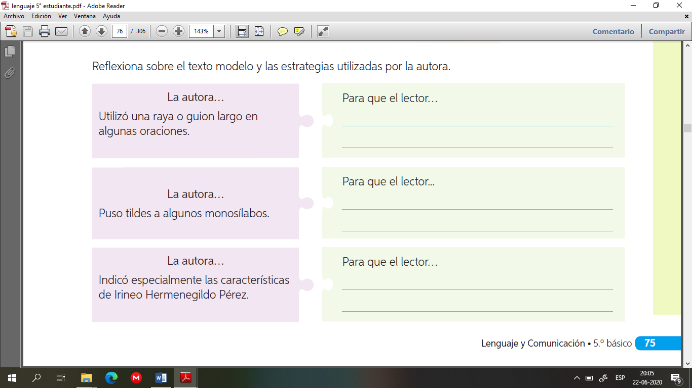2.- Luego de leer, reflexiona sobre el texto modelo y las estrategias utilizadas por la autora:

**“Consejos del escritor”**



A continuación, aprenderás algunas herramientas para tu escritura. Estos consejos te ayudarán a producir tu texto en las próximas semanas como un(a) verdadero(a) escritor(a).

Uso del acento diacrítico



¿Te diste cuenta?

Que la autora del cuento que acabas de leer utilizó tilde en algunas palabras monosílabas. Pero sabemos que los monosílabos por regla general no llevan tilde. Entonces, ¿por qué lo hizo?

Algunos monosílabos llevan tilde para diferenciarse de otras palabras que se escriben y se pronuncian parecidos, pero que tienen distinto significado. En este caso, la tilde se llama **acento diacrítico.**

**A continuación, se presenta palabras en la que se usa acento diacrítico.**

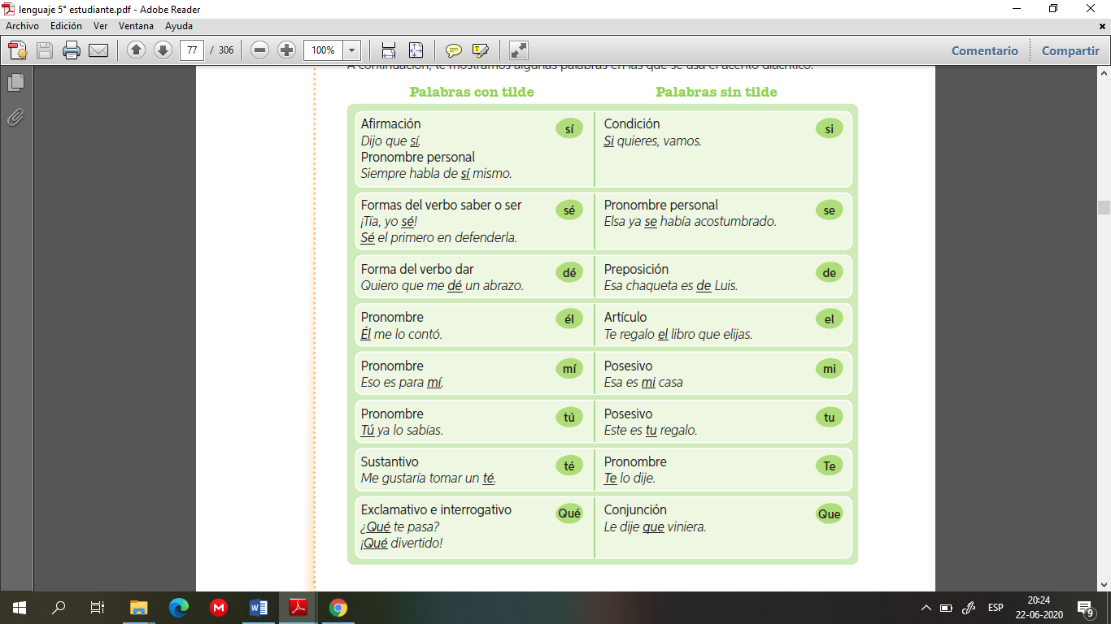

 Uso del guion largo o raya

La autora también uso un guion largo en el cuento leído. ¿Para qué se usa guion largo o raya? ***¡¡Vamos a averiguar!!***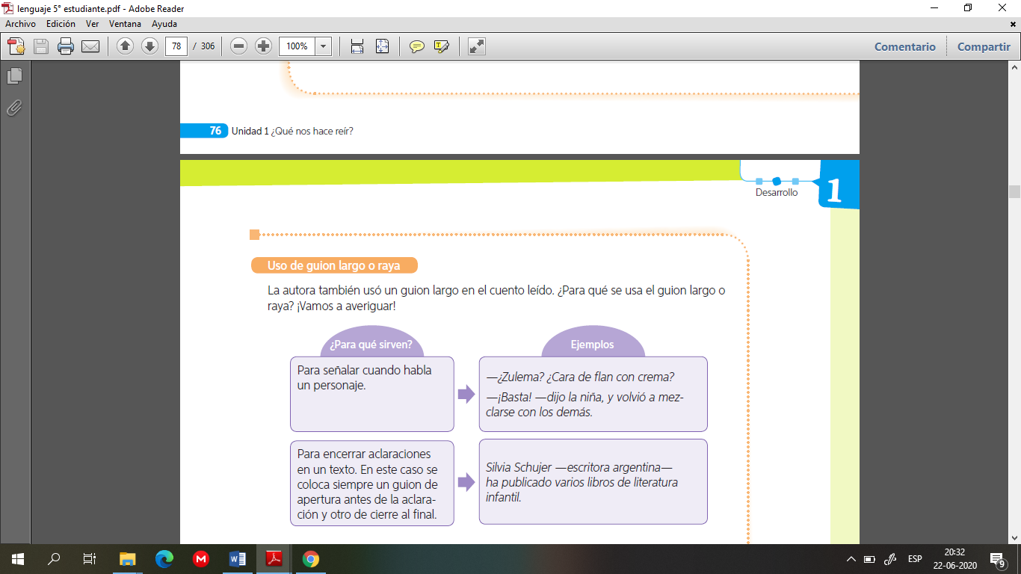



En el cuento se incluyen algunas descripciones psicológicas para que los lectores nos imaginemos a los personajes y una ilustración que nos aportan información sobre el aspecto de uno de ellos.

Las descripciones sirven para expresar cómo es algo, por ejemplo, un animal, una persona o un lugar. Generalmente se utilizan adjetivos calificativos para construirlas. Existen descripciones físicas y psicológicas: las primeras nos indican cómo es la apariencia de un personaje; las últimas para conocer aspectos de su manera de ser.

¿Me faltará algo? Mmmmm

**Desarrollemos:** Completa el recuadro con la caracterización física del personaje Ireneo Hermenegildo Pérez, basándote en la ilustración.

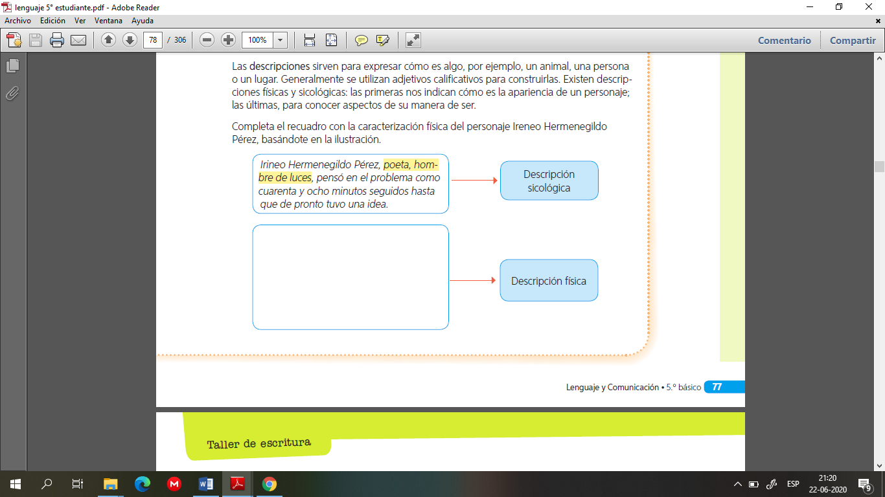



***Ticket de salida***

* Responde con tus palabras, de acuerdo a lo que entendiste:

1.- ¿A qué se le llama acento diacrítico?

___________________________________________________________________________________________

___________________________________________________________________________________________

2.- ¿Cuándo ocupamos guion largo o raya en un texto narrativo?

___________________________________________________________________________________________

___________________________________________________________________________________________

***“Recuerda en las próximas semanas, seremos verdaderos(as) escritores(as) ya que planificaremos, escribiremos, revisaremos y editaremos un cuento creado por ti”***

* **Autoevaluación:** Marca con una X la carita de acuerdo a como te sentiste realizando esta guía

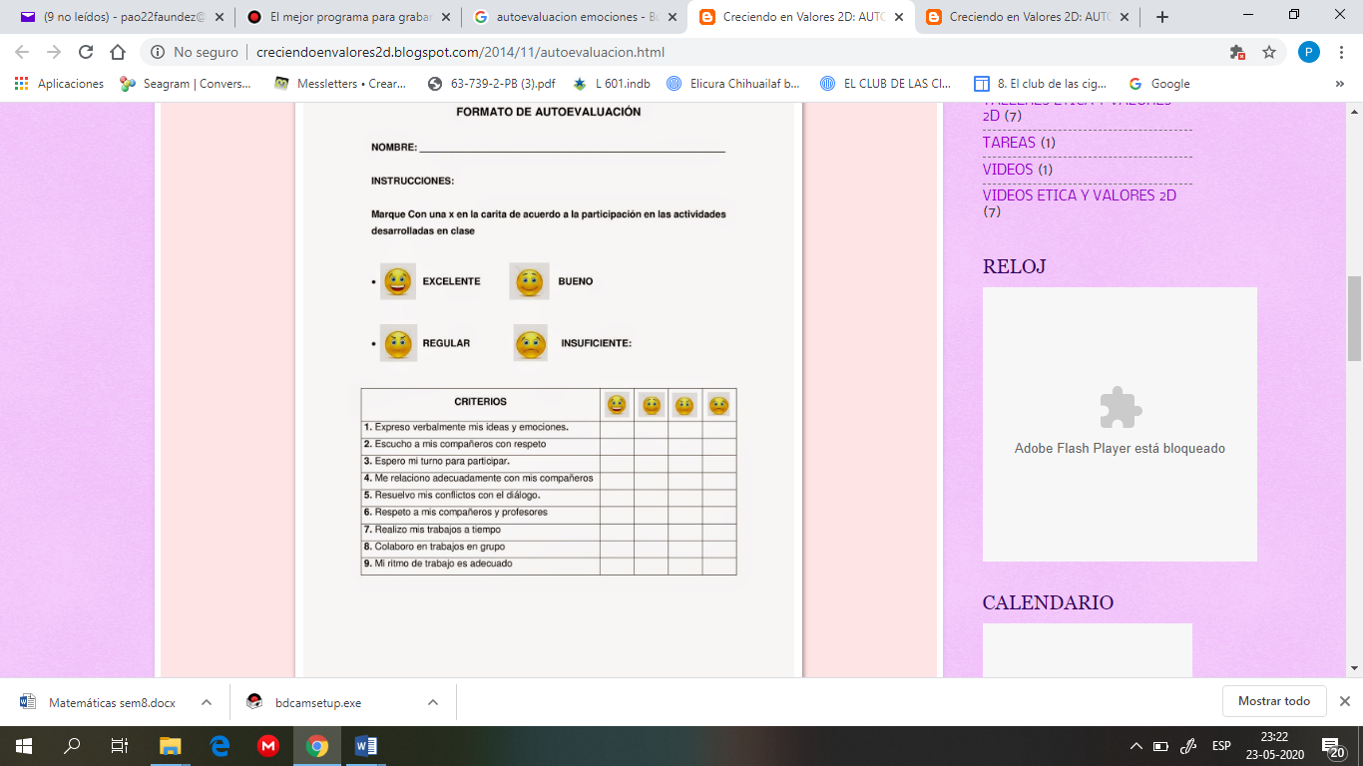

**VI.- Retroalimentación:** Recuerda enviar las actividades realizadas al correo electrónico profepaolafaundez@gmail.com o al whatsapp del curso para la retroalimentarte.

**VII.- Fecha de envío:** miércoles 15 de julio a las 14:00 P.M.

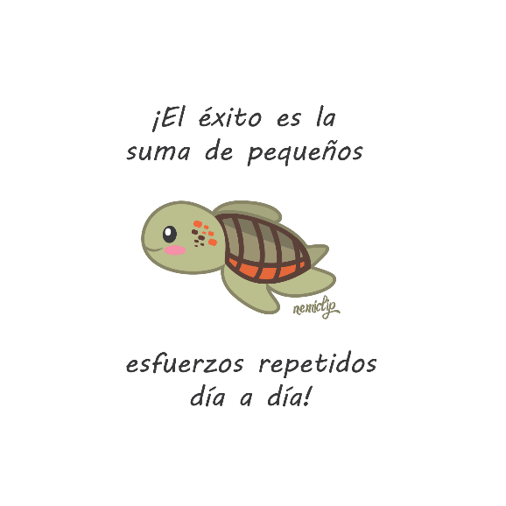

**VIII.- Cómo y/o donde enviar:** Tienes tres formas de entregar, elige la que más te acomode

**¡¡ RECUERDEN!!**

* Enviar fotos al siguiente correo: profepaolafaundez@gmail.com
* Whatsapp del curso
* Entrega en el colegio el día miércoles 15 de julio.